Тема: Конкурс рисунков «Один на улице»
- Теоретическую часть занятия провела на платформе Zoom (30 минут)

- Ссылки на видео и презентации, которое дети смотрели самостоятельно:

https://yadi.sk/i/Z9t3j2GXg9Z1rg - «Виды транспорта»
https://pickimage.ru/detskie-risunki/pdd/dlya-detej-v-kartinkax/ - Правила дорожного движения в картинках
https://yandex.com/collections/card/5ade436b0c1ed22aa647c106/ - Картинки для срисовки (ПДД в картинках)
http://raskras-ka.com/raskraski/raskraski-pravila-dorozhnogo-dvizheniya/ - Раскраски на тему ПДД

- Материалы для самостоятельной работы детей
- Разгадать кроссворд.
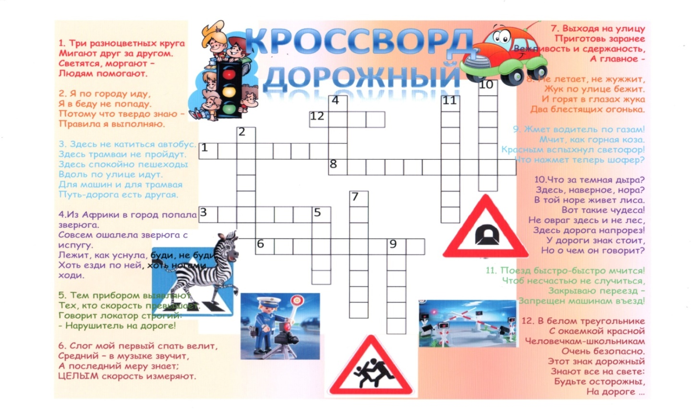
- Вспомни дорожные знаки, выполни задания.
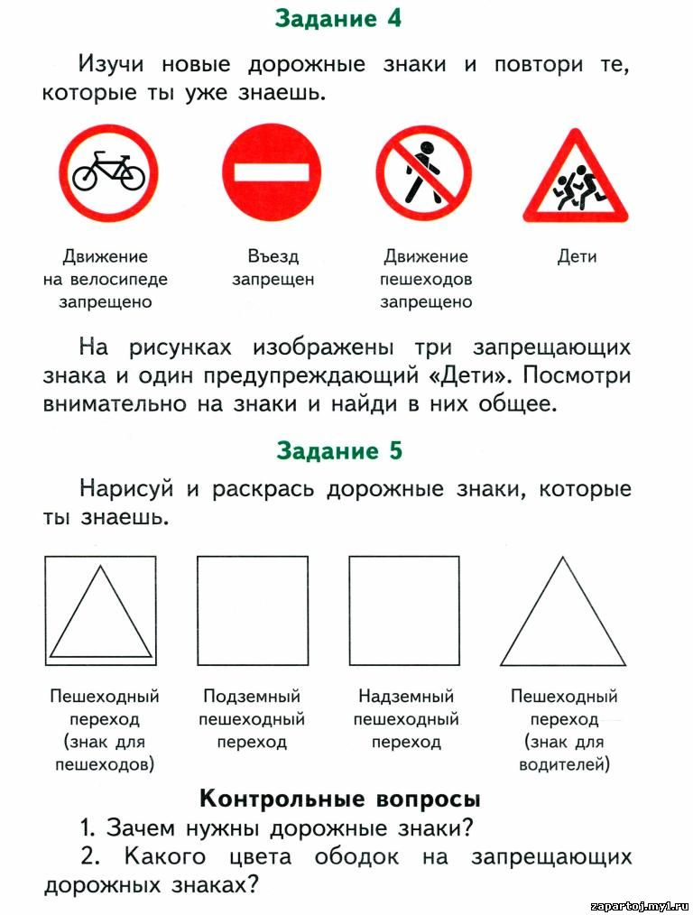

- Разгадай ребусы

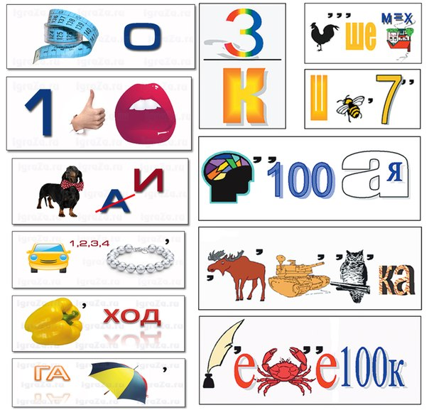

Рисунки детей объединения.

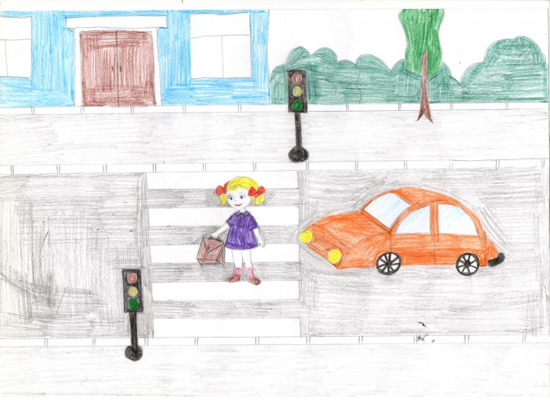
Салимова Лилия
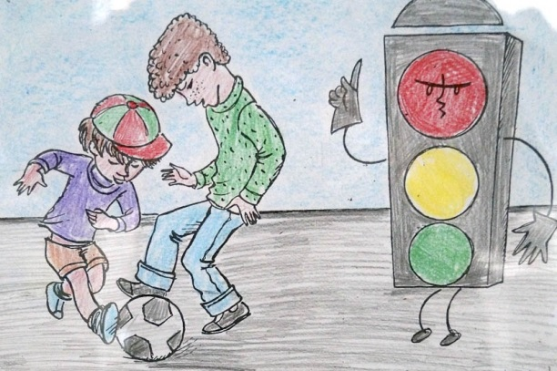
Козловский Федор

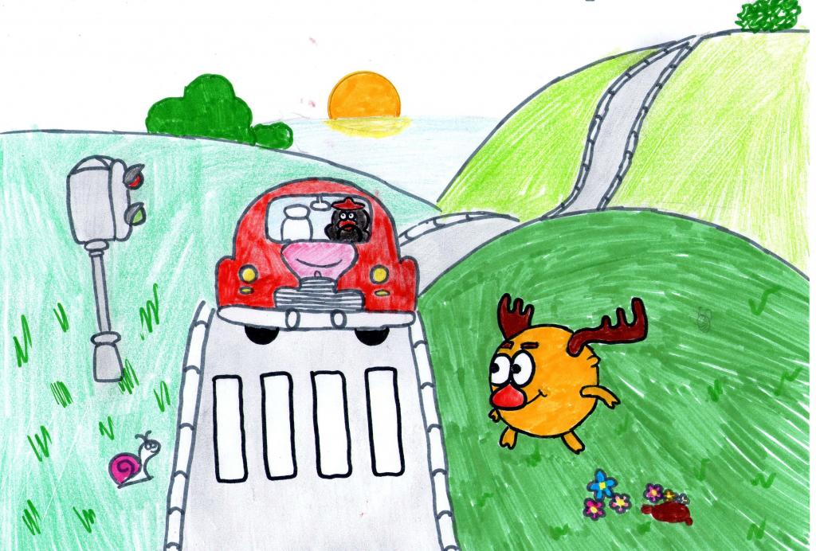
Шакирова Камилла
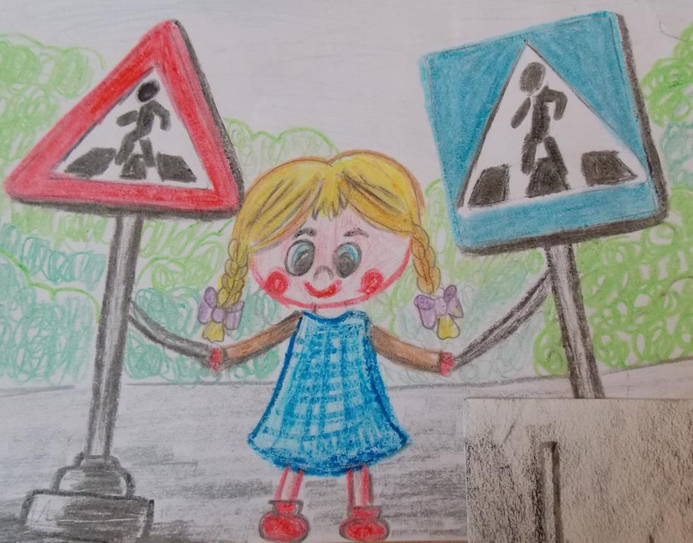
Блинова Маша

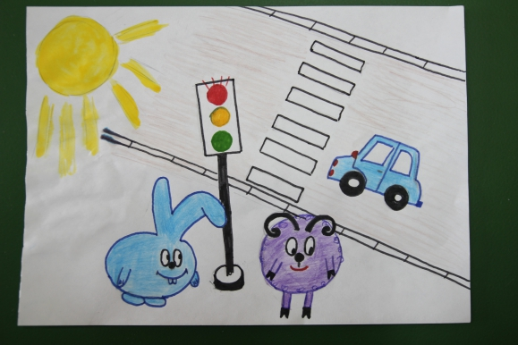
Закиров Юсуф
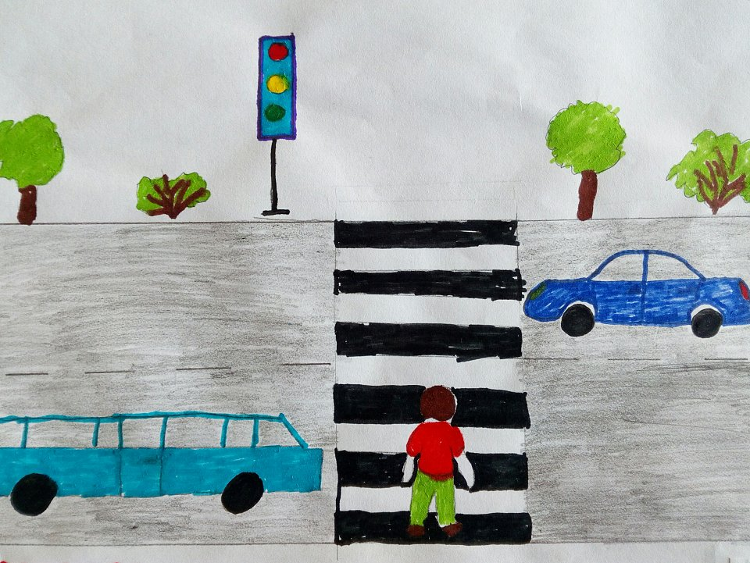
Сиразев Адель

